politechnika koszalińska
wydział technologii i edukacji
PRACA DYPLOMOWA INŻYNIERSKA
TEMAT PRACY DYPLOWEJ
W JĘZYKU POLSKIM
TEMAT PRACY DYPLOMOWEJ
W JĘZYKU ANGIELSKIM
Imię i Nazwisko studenta
Nr albumu
Kierunek: tu podać pełną nazwę
Specjalność: tu podać pełną nazwę
Promotor: tu podać stopnie i tytuły oraz Imię i Nazwisko
Koszalin, czerwiec 2018

Spis treści
Oświadczenie 3
Streszczenie 4
Abstract 5
Spis skrótów i symboli 6
1. Układ pracy dyplomowej 7
1.1. Zawartość pracy dyplomowej 7
1.2. Strona tytułowa 7
1.3. Streszczenie i słowa kluczowe 8
1.4. Układ strony 8
1.5. Czcionka 8
1.6. Nagłówek i stopka 9
1.7. Rozdziały i podrozdziały 9
1.8. Numerowanie i punktatory 10
2. Rysunki i tabele 11
2.1. Rysunki 11
2.2. Wykresy 12
2.3. Schematy blokowe i diagramy 13
2.4. Rysunki techniczne 13
2.5. Tabele 13
3. Formuły matematyczne i symbole 15
4. Bibliografia 16
5. Spis rysunków i tabel 18
6. Załączniki 19
6.1. Materiały źródłowe – tabele pomiarowe, analiza niepewności 19
6.2. Kody źródłowe programów 19

Oświadczenie
Załącznik Nr 1 do Regulaminu antyplagiatowego
(Zarządzenie Rektora Nr 24/2014 z 26.06.2014 r.)

OŚWIADCZENIE
(STUDENTA)
Imię i Nazwisko studenta
nr albumu

Oświadczam, że moja praca pt.: tu podać tytuł pracy:
    - została przygotowana przeze mnie samodzielnie*,
    - nie narusza praw autorskich w rozumieniu ustawy z dnia 4 lutego 1994 r. o prawie autorskim i prawach pokrewnych (j.t. Dz. U. z 2006 r. Nr 90, poz. 631 z późn. zm.) oraz dóbr osobistych chronionych prawem;
    - nie zawiera danych i informacji, które uzyskałem w sposób niedozwolony;
    - nie była podstawą nadania dyplomu uczelni wyższej lub tytułu zawodowego ani mnie, ani innej osobie.
Ponadto oświadczam, że treść pracy przedstawionej przez mnie do obrony, zawarta na przekazywanym nośniku elektronicznym, jest identyczna z jej wersją drukowaną.

………………………………… | ………………………………..
data | Podpis studenta

*Uwzględniając merytoryczny wkład promotora (w ramach prowadzonego seminarium dyplomowego)

Streszczenie
Praca poświęcona jest zasadom formatowania inżynierskich i magisterskich prac dyplomowych realizowanych na Wydziale Technologii i Edukacji Politechniki Koszalińskiej. Zawiera wytyczne dotyczące układu i zawartości pracy wraz ze szczegółowym opisem układu strony, stylów formatowania tekstu i ustawień akapitu. Zamieszczono w niej również wzorce strony tytułowej pracy dyplomowej i oświadczenia studenta o oryginalności pracy. W pracy znajdują się gotowe do wykorzystania przykłady zastosowania formatowania integralnych części pracy, takich jak: spis treści, listy numerowane, nagłówki rozdziałów i bibliografia. Dodatkowo zostały opisane reguły sporządzania rysunków i tabel oraz umieszczania ich w tekście. Przedstawione treści zostały sporządzone przez zespół pod kierownictwem prof. Jerzego Ratajskiego w składzie: dr Łukasz Szparaga, dr inż. Dawid Murzyński, mgr inż. Katarzyna Mydłowska.
Słowa kluczowe
praca dyplomowa, zasady formatowania tekstu, czcionka, akapit

Abstract
The work is dedicated to the principles of formatting of engineering and master's diploma theses realized at the Faculty of Technology and Education of the Koszalin University of Technology. Provides layout and work content guidelines along with a detailed description of the page layout, text formatting styles, and paragraph settings. It also contains the patterns of the title page of the thesis and the student's statement on the originality of the work. The work contains ready-to-use examples of the formatting of integral parts of the work, such as: table of contents, numbered lists, chapter headings and bibliography. In addition, the rules for creation of figures and tables and putting them into text have been described. The work was prepared by a team under the lidership of prof. Jerzy Ratajski, icluding: dr Łukasz Szparaga, dr inż. Dawid Murzyński, mgr inż. Katarzyna Mydłowska.
Key words
diploma thesis, rules of text formatting, font, paragraph

Spis skrótów i symboli
(format i rozmiar czcionki jak w nagłówkach rozdziałów – patrz pkt. 1.6)
Symbole:
(format i rozmiar czcionki jak w nagłówkach podrozdziałów – patrz pkt. 1.6)
D – współczynnik dyfuzji
σ_{t} – naprężenia termiczne
α – współczynnik rozszerzalności cieplnej
Skróty:
USG – Ultrasonografia
PVD – Fizyczne osadzanie z fazy gazowej (ang. Physical Vapour Deposition)
MES – Metoda Elementów Skończonych

- Układ pracy dyplomowej
- Zawartość pracy dyplomowej
Praca dyplomowa powinna zawierać:
- spis treści,
- wstęp,
- część zasadniczą, składającą się z:
- stanu zagadnienia zawierającego przegląd podstawowych pozycji literaturowych dotyczących badanych zagadnień (w przypadku prac badawczych) lub przegląd istniejących rozwiązań technicznych związanych z projektem dyplomowym (w przypadku prac dotyczących np. opracowania konstrukcji, prototypu urządzenia),
- celu pracy lub hipotezy badawczej, wynikających z analizy stanu zagadnienia,
- zakresu pracy, niezbędnego do osiągnięcia celu pracy lub udowodnienia hipotezy badawczej,
- metodyki badań wraz z opisem wykorzystanych urządzeń badawczych,
- opisu przeprowadzonych badań lub/i opisu opracowanej konstrukcji wraz z syntetycznym zestawieniem wyników badań w postaci tabel lub/i wykresów,
- podsumowania pracy, zawierającego omówienie uzyskanych wyników w odniesieniu do zaplanowanego celu pracy lub sformułowanej hipotezy badawczej,
- wniosków końcowych.
- bibliografię,
- spis rysunków i tabel,
- załączniki jeśli istnieją.
- Strona tytułowa
Na stronie 1 niniejszej instrukcji umieszczono wzorzec strony tytułowej, jaki należy stosować dla wszystkich prac dyplomowych realizowanych na WTiE. Należy pamiętać, aby na końcu strony zastosować podział sekcji. Na stronie tytułowej nie umieszczamy numeru strony.
- Streszczenie i słowa kluczowe
Streszczenie w języku polskim należy umieścić na stronie następującej po oświadczeniu studenta o oryginalności pracy. Nie powinno ono przekraczać 150 słów. Czcionka Times New Roman, 12 pkt, interlinia 1,5 wiersza, tekst wyjustowany. Bezpośrednio po streszczeniu powinny być wypisane słowa kluczowe. Ilość słów kluczowych: 3 – 5. Na następnej stronie, według tych samych wymagań umieszczamy streszczenie i słowa kluczowe w języku angielskim.
- Układ strony
Pracę należy przygotować i drukować na papierze o formacie A4. Orientacja strony pionowa. W uzasadnionych przypadkach dopuszcza się orientację poziomą, np. w przypadku grafik o większych rozmiarach i wysokim stopniu złożoności. Marginesy normalne (górny, dolny, prawy i lewy 25 mm), margines na oprawę 10 mm. Wiele stron: marginesy lustrzane, ponieważ praca znajdująca się w systemie APD i oddana do dziekanatu powinna być wydrukowana dwustronnie i oprawiona trwale w miękką oprawę.
- Czcionka
Formatowanie poszczególnych elementów tekstu powinno odbywać się w programie Word przy użyciu zdefiniowanych styli formatowania. Style są zapisanymi wewnątrz programu pod odpowiednią nazwą zestawami ustawień czcionki i akapitu. W programie Word zdefiniowano najbardziej popularne style formatowania. Aby ustawić formatowanie na wybrany fragment tekstu, należy go zaznaczyć i wybrać odpowiedni styl z listy styli znajdującej się na pasku Narzędzia główne. Użytkownik może zdefiniować własne style formatowania co zalecane jest przy sporządzaniu pracy dyplomowej. Najłatwiejszą metodą jest ręczne nadanie pożądanego formatowania (tj. krój i rozmiar czcionki, interlinia, wcięcia akapitu itp.) dowolnemu fragmentowi tekstu, zaznaczenie go i po kliknięciu prawym przyciskiem myszy wybranie opcji: Style Zapisz zaznaczenie jako nowy szybki styl. Zdefiniowany styl można w każdej chwili edytować poprzez opcję Modyfikuj dostępną po kliknięciu prawym przyciskiem myszy w wybrany styl bądź poprzez ręczną modyfikację tekstu, któremu nadany został dany styl i następne wybranie opcji: Zaktualizuj styl (…) zgodnie z zaznaczeniem dostępną w menu podręcznym (prawy przycisk myszy po zaznaczeniu tekstu. Po modyfikacji stylu każdy fragment tekstu, któremu nadano dany styl formatowania zaktualizuje się automatycznie do nowych ustawień.
W niniejszym dokumencie wbudowano gotowe do wykorzystania proponowane style dla typowych elementów tekstu prac dyplomowych zgodne z opisanymi tutaj wytycznymi.
Jako podstawowy krój pisma tekstu głównego należy przyjąć Times New Roman, 12 pkt., interlinia 1,5 wiersza (Styl w dokumencie o nazwie Tekst Akapitu). Tekst rozdziałów powinien być wyjustowany. Wcięcie akapitu 7 mm. Wcięcia akapitu nie stosujemy w pierwszym akapicie rozdziałów i podrozdziałów. W tekście głównym nie stosujemy odstępów po i przed akapitem. Odstęp po akapicie stosujemy po tytule rozdziału (12 pkt) i podrozdziału (6 pkt) oraz po podpisie rysunku (10 pkt) i po nadpisie tabeli (6 pkt). Odstęp przed akapitem: tytuł podrozdziału – 6 pkt, podpis rysunku – 6 pkt, nadpis tabeli – 10 pkt.
W nagłówku rozdziału rozmiar pisma powinien być powiększony do 18 pkt (styl: nagłówek poziom 1). W przypadku nagłówka podrozdziału czcionka 14 pkt (styl: nagłówek poziom 2). W obu przypadkach stosujemy tekst pogrubiony. Zaleca się stosowanie czcionki bezszeryfowej np. Arial, Calibri lub Verdana.
Podpisy rysunków i nadpisy tabel – czcionka Times New Roman, 10 pkt (style: podpis rysunku i nadpis). W podpisie rysunku nie stosujemy kropki na końcu.
Należy pamiętać, aby unikać pojedynczych liter (np. i, w, a) na końcu wiersza oraz znaków interpunkcyjnych na początku wiersza. Przed znakami interpunkcyjnymi (, . ? ! : ; ) nie stawiamy spacji.
- Nagłówek i stopka
W nagłówku strony należy umieścić numer i tytuł rozdziału, czcionka zgodna ze czcionką nagłówków rozdziałów i podrozdziałów, rozmiar 10 pkt. Nagłówek powinien być oddzielony od tekstu pojedynczą linią o grubości 0,5 pkt. W stopce umieszczamy wyłącznie numery stron. Numer strony powinien być wyśrodkowany, czcionka zgodna z czcionką nagłówków rozdziałów, rozmiar 12 pkt. Numeru strony nie umieszczamy na stronie tytułowej.
- Rozdziały i podrozdziały
Rozdziały powinny być zaczynać się od nowej strony poprzez utworzenie nowej sekcji dla każdego z nich. Podrozdziały należy rozdzielić co najmniej jednym wierszem. Jeżeli tytuł nowego podrozdziały znajduje się na dole strony i nie mieszczą się pod nim 2-3 wiersze tekstu, należy podrozdział rozpocząć od następnej strony.
- Numerowanie i punktatory
Styl listy wypunktowanej (styl: punktatory): czcionka: Times New Roman regularna, rozmiar czcionki: 12 pkt., wyrównanie akapitu: do lewej, wcięcie akapitu: z lewej 7 mm, wysunięcie akapitu: 4 mm, odstęp przed akapitem: 0 pkt., odstęp po akapicie: 0 pkt., interlinia: 1,5 wiersza, kształt punktatora dowolny ze standardowej listy programu Word.
Styl listy numerowanej (styl: numerowanie): czcionka: Times New Roman regularna, rozmiar czcionki: 12 pkt., wyrównanie akapitu: do lewej, wcięcie akapitu: z lewej 7 mm, wysunięcie akapitu: 4 mm, odstęp przed akapitem: 0 pkt., odstęp po akapicie: 0 pkt., interlinia: 1,5 wiersza. W przypadku list wielopoziomowych wcięcie akapitu zwiększamy na każdym poziomie (sprawdź przykład).

- Rysunki i tabele
- Rysunki
W niniejszej pracy wyróżnia się następujący typy rysunków: fotografie, grafiki, wykresy, schematy i diagramy, rysunki techniczne.
Wszystkie rysunki muszą być czytelne po wstawieniu do dokumentu. Zaleca się stosowanie polecenia Wstawianie Obraz. Zawijanie tekstu – Równo z tekstem. Można stosować wbudowane w program Word narzędzie do przycinania obrazów. Przy zmianie rozmiaru obrazu należy zablokować współczynnik proporcji, aby uniknąć zniekształcenia obrazu. Rysunek należy wyśrodkować w poziomie oraz oddzielić od poprzedzającego tekstu stosując odstęp przed akapitem 10 pkt. Podpisy rysunków – styl: Podpis - czcionka Times New Roman, 10 pkt. W podpisie rysunku nie stosujemy kropki na końcu, a sam rysunek i podpis wyrównane do środka strony. W dalszej części dokumentu przedstawiono przykładowy rysunek wraz z podpisem (rys. 1).
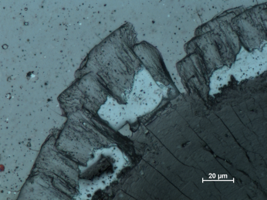
Rys. 1. Fragment odcisku po teście Rockwella
Podpis w wierszu następującym po ilustracji. Odstęp przed podpisem rysunku 6 pkt. Pomiędzy podpisem a następującym po nim tekstem odstęp 10 pkt. Należy pamiętać aby podpis rysunku nie znalazł się na następnej stronie. Odwołania do rysunku w tekście należy umieszczać w nawiasie okrągłym, w formie (rys. 1).
- Wykresy
Wykresy wstawiamy i podpisujemy w ten sam sposób jak ilustracje (patrz pkt. 2.1.). Przy sporządzaniu wykresów należy pamiętać o:
- umieszczeniu podpisu wszystkich osi,
- podaniu jednostki obok nazwy osi, stosując układ SI lub jednostki pochodne,
- nie umieszczamy tytułów wykresów (wykres nazywamy jeśli to konieczne w podpisie),
- legendzie, jeżeli na wykresie występuje kilka rodzajów danych.
Przy sporządzaniu wykresów stosujemy taką grubość i styl linii, aby wykres po wstawieniu do tekstu był czytelny. Czcionka podpisów osi, etykiet osi i legendy powinna korespondować z wielkością tekstu głównego po wstawieniu wykresu. Niedopuszczalne jest umieszczanie zrzutów ekranu o niskiej jakości. Poniżej przedstawiono przykład prawidłowo sporządzonego wykresu (rys. 2).
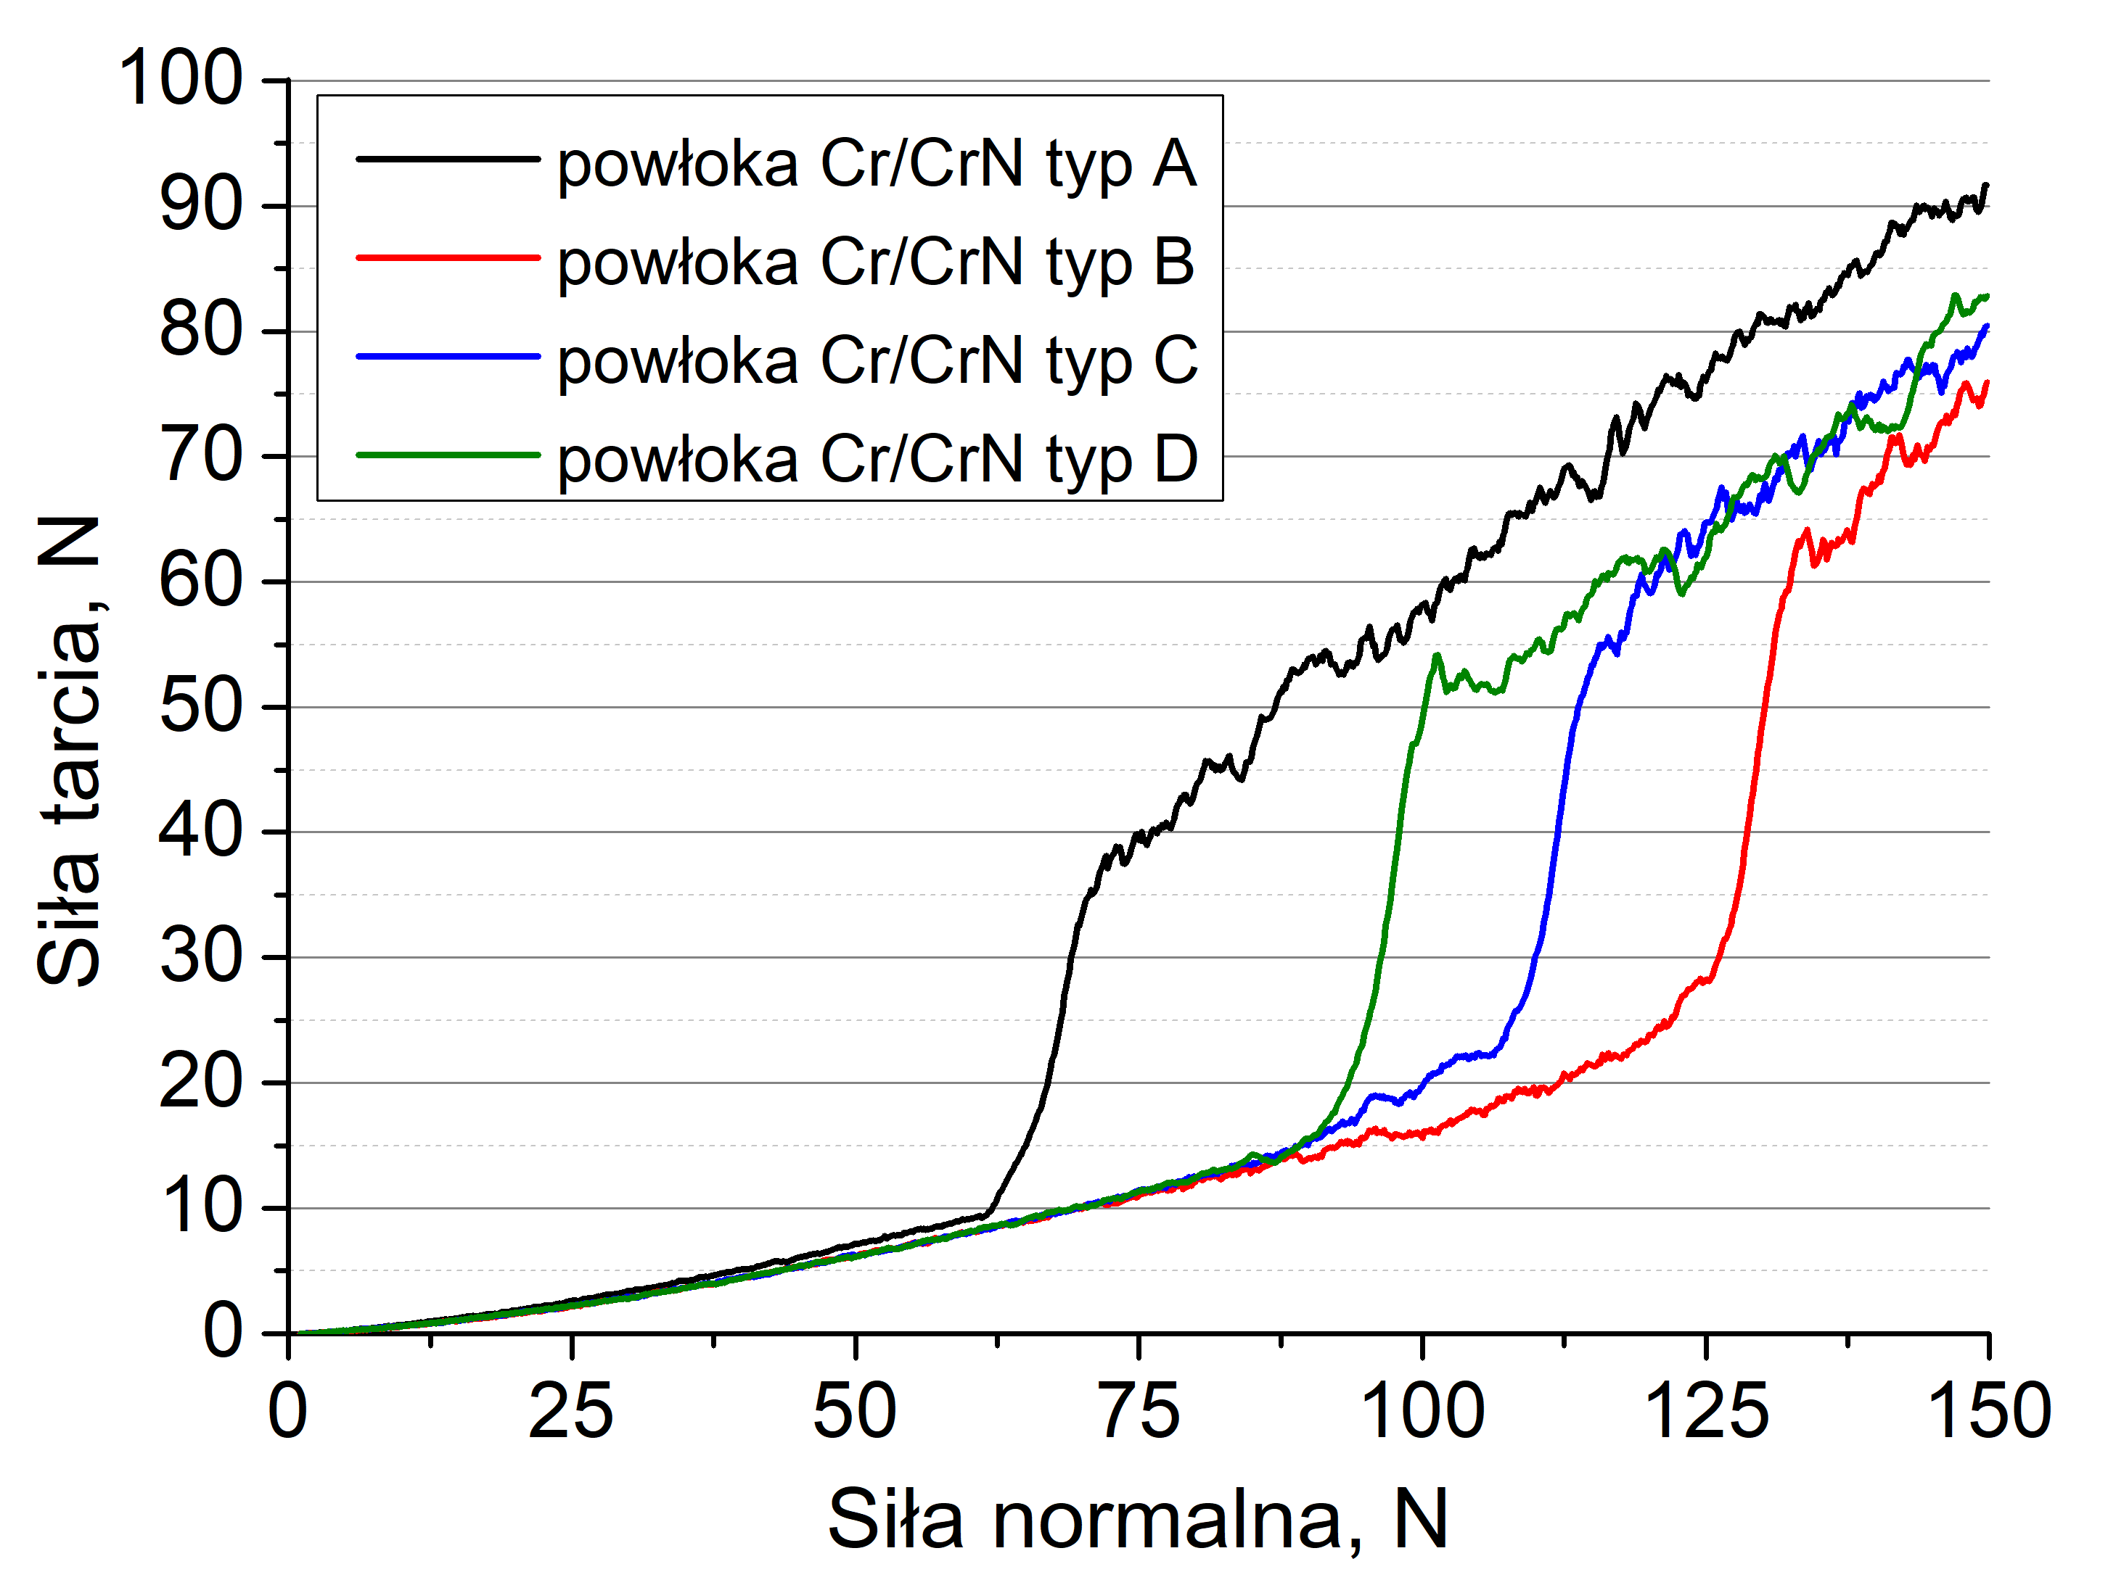
Rys. 2. Zależność siły tarcia od siły normalnej w teście rysy

- Schematy blokowe i diagramy
W przypadku wstawiania schematów blokowych i diagramów do tekstu stosujemy te same zasady co w przypadku ilustracji i wykresów (pkt. 2.1 i 2.2.). Należy jednak pamiętać aby schemat nie składał się z pojedynczych, nie związanych z tekstem obiektów (należy stosować grupowanie). Zaleca się stosowanie narzędzia WstawianieSmartArt. Poniżej przedstawiono przykład schematu wraz z podpisem (rys. 3.).
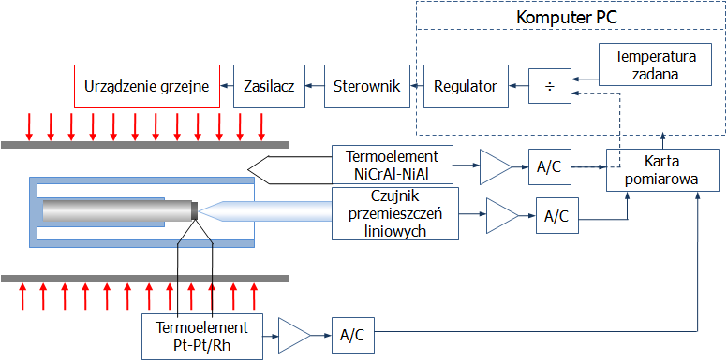
Rys. 3. Schemat blokowy układu termoanalizatora
- Rysunki techniczne
Rysunki techniczne powinny być wykonane zgodnie z obowiązującymi normami. Do sporządzania rysunków technicznych zaleca się stosowanie programów SolidWorks, AutoCAD itp.
- Tabele
Tabele należy wyrównywać do środka strony, a po tabeli należy pozostawić jeden pusty wiersz akapitu. W tabeli stosujemy czcionkę Times New Roman nie mniejszą niż 10 pkt. Po wypełnieniu tabeli zaleca się użycie wyrównania zawartości komórek do środka w pionie i poziomie. Szerokość tabeli nie może wykraczać poza wyznaczone marginesy poziome i pionowe. Tabele się nadpisuje (nazwa tabeli umieszczona nad górną krawędzią). Czcionka Times New Roman, 10 pkt. W nadpisie tabeli nie stosujemy kropki na końcu, wyrównane do lewej krawędzi strony. Odstęp pomiędzy poprzedzającym tekstem a nadpisem tabeli (ostęp przed akapitem) 10 pkt. Odstęp po nadpisie 6 pkt. W niniejszym dokumencie przedstawiono przykład prawidłowo sporządzonej tabeli z danymi (tab. 1.).
Tab. 1. Zestawienie właściwości mechanicznych powłok wielomodułowych Cr/CrN
Typ powłoki | Twardość, GPa | Moduł Younga E, GPa | Udział odkształceń sprężystych We, % | H³/E² | H/E
Cr/CrN typ A | 15,05 | 272,1 | 45,7 | 0,046 | 0,0553
Cr/CrN typ B | 22,1 | 265,5 | 65,2 | 0,153 | 0,0832
Cr/CrN typ C | 21,5 | 274,2 | 64,0 | 0,132 | 0,0784
Cr/CrN typ D | 17,51 | 276 | 51,6 | 0,07 | 0,0634
Odwołania do tabeli w tekście powinny mieć formę np. „…tab. 1.”

- Formuły matematyczne i symbole
Przy formatowaniu i wstawianiu wzorów matematycznych należy korzystać z wbudowanego narzędzia programu Word (Wstaw Równanie, przy starszych wersjach programu Word – dodatek Microsoft Equation). Czcionka Cambria Math, 12 pkt. Równania należy umieszczać w osobnym wierszu, wyśrodkowane, wraz z numerem w nawiasie okrągłym. Zaleca się wstawanie równania wraz z numerem do niewidzialnej tabeli, w celu uniknięcia deformacji rozmiaru czcionek i ujednolicenia wyrównania numerów równań.
$${\left(x+a\right)}^{n}=\sum_{k=0}^{n}{\left({n \atop k}\right)x^{k}a^{n-k}}$$ | (1)
Należy unikać wstawiania wzorów bezpośrednio w tekście, a jeżeli istnieje konieczność odwołania do formuły matematycznej w tekście należy odwołać się do numeru równania, np. „…równanie (1)”.
Stosowanie w tekście pojedynczych symboli zaleca się poprzez polecenie WstawSymbol.

- Bibliografia
Odwołania do pozycji literaturowych w tekście numerujemy według kolejności cytowania i podajemy w nawiasach kwadratowych np. „…” [4]. W przypadku przywoływania kilku kolejnych pozycji literatury grupujemy numery np. „…”[2, 4-6].
Przy formatowaniu pozycji bibliograficznych wykorzystujemy styl listy numerowanej (patrz paragraf 1.9.). Należy używać numeracji w nawiasach kwadratowych np. …Wyniki badań przedstawione w pracy [1] jednoznacznie potwierdzają, że systemy z podłożem azotowanym charakteryzują się wyższą nośnością mechaniczną w porównaniu z układami z nieazotowanymi podłożami….
Pozycje bibliograficzne odpowiadające różnym typom źródeł formatujemy w następujący sposób:
- Artykuł naukowy
P. Myśliński, Ł. Szparaga, A. Gilewicz, K. Mydłowska, A. Piątkowska: Investigations of the thermo-mechanical stability of hybrid layers for tribological applications: Nitrided layer/CrCN coating system. Vacuum 148 (2018) 276-285.
- Książka
J. Ratajski: Matematyczne modelowanie procesu azotowania gazowego. Wydawnictwo Uczelniane Politechniki Koszalińskiej, Koszalin, 2011.
- Źródło internetowe
http://inzynieriabiomedyczna.com.pl/dla-studentow/obrony/ (dostęp: 01.05.2018)
- Normy
PN-EN ISO 10993-1, 2010, Biologiczna ocena wyrobów medycznych – Część 1: Ocena i badanie w procesie zarządzania ryzykiem.
(NR NORMY, rok, Tytuł)
- Akty prawne
Dz. U. z 2007r. Nr 164, poz. 1166 z póź. zm., Rozporządzenie Ministra Nauki i Szkolnictwa Wyższego z dnia 12 lipca 2007 r. w sprawie standardów kształcenia dla poszczególnych kierunków oraz poziomów kształcenia, a także trybu tworzenia i warunków, jakie musi spełniać uczelnia, by prowadzić studia miedzykierunkowe oraz makrokierunki.
(Dziennik Ustaw, z roku, nr dziennika, pozycja, Pełna nazwa)
Przykładowy fragment bibliografii sporządzonej zgodnie z zasadami formatowania ma postać:
- P. Myśliński, Ł. Szparaga, A. Gilewicz, K. Mydłowska, A. Piątkowska: Investigations of the thermo-mechanical stability of hybrid layers for tribological applications: Nitrided layer/CrCN coating system. Vacuum 148 (2018) 276-285.
- J. Ratajski: Matematyczne modelowanie procesu azotowania gazowego. Wydawnictwo Uczelniane Politechniki Koszalińskiej, Koszalin, 2011.
- http://inzynieriabiomedyczna.com.pl/dla-studentow/obrony/ (dostęp: 01.05.2018)
- PN-EN ISO 10993-1, 2010, Biologiczna ocena wyrobów medycznych – Część 1: Ocena i badanie w procesie zarządzania ryzykiem.
- Dz. U. z 2007r. Nr 164, poz. 1166 z póź. zm., Rozporządzenie Ministra Nauki i Szkolnictwa Wyższego z dnia 12 lipca 2007 r. w sprawie standardów kształcenia dla poszczególnych kierunków oraz poziomów kształcenia.

- Spis rysunków i tabel
Przy sporządzaniu spisów rysunków i tabel korzystamy z klasycznej listy numerowanej sformatowanej zgodnej z listami numerowanymi w tekście głównym (pkt. 1.9.).

- Załączniki
- Materiały źródłowe – tabele pomiarowe, analiza niepewności
Tabele pomiarowe mogą przyjmować dowolną formę m.in. mogą być zaimportowane bezpośrednio z arkusza kalkulacyjnego, środowiska symulacyjnego MES, programu CAD, oprogramowania urządzenia pomiarowego. Warunek koniecznym bezpośredniego eksportu tabeli jest jej czytelność po umieszczeniu w dokumencie Word.
- Kody źródłowe programów
Kod źródłowy umieszczamy w oryginalnej formie skopiowanej ze środowiska programistycznego. Nie umieszczamy zrzutów ekranowych, nie formatujemy wklejonego kodu źródłowego. Dopuszczalne jest stosowanie komentarzy w przypadku opisu dłuższych fragmentów kodu. Formatowanie komentarzy zgodnie z tekstem głównym – patrz pkt. 1.6.

